TP – L’Effet Doppler.

Regarder l’extrait vidéo
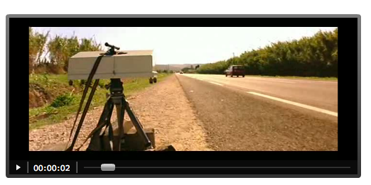
Extrait de du film Taxi 2 - Année 2000 - réalisé par Gérard Krawczyk, produit et écrit par Luc Besson
Petit rappel : L'abus d'alcool est dangereux pour la santé. Les gendarmes ne sont pas autorisés à consommer des boissons alcoolisées en service. Cet extrait ne fait ni l’apologie de la vitesse ni celle de l'alcool.

Travail à faire :
Que cette voiture roule vite, n'est-ce pas ? Confirmer ou infirmer que sa vitesse est de 306 km/h (soit une vitesse de 85m/s).

Pièces jointes:
- Piste son de l'extrait.
- Extrait du passage de la voiture devant le radar.

VOTRE COMPTE RENDU :
Votre compte rendu devra contenir l'ensemble de votre raisonnement (hypothèse, protocole mis en œuvre, conclusion), les captures d'écran et vos mesures.

POUR ALLER PLUS LOIN :
- Estimer les incertitudes par une étude statistique de plusieurs échantillons.
- Comparer la vitesse de la voiture au passage du radar et au passage des motos.

AIDES :
- Qu'est ce que l'effet Doppler ?
- Fiches méthodes dans le classeur

Votre compte-rendu devra contenir l’ensemble de vos observations, votre protocole, vos mesures, vos schéma et graphique. Le TP est noté sur 20 points (3pt/compétence validée ; 8pt pour la qualité de votre compte-rendu et la pertinence de vos résultats.)

S’approprier : | Analyser : | Réaliser : | Valider :
Rechercher l'information en lien avec la situation  Énoncer une problématique | Proposer une stratégie pour répondre à la problématique.  Faire appel à des travaux précédents pour résoudre le problème. | Utiliser le matériel et les outils informatiques de manière adaptée. | Valider ou infirmer une information.  Estimer une incertitude de mesure.

Qu'est ce que l'effet Doppler ?
L'effet Doppler, c'est le nom associé à une modification apparente de la fréquence d'une onde émise par un émetteur en mouvement vis-à-vis d'un récepteur qui n'a pas la même vitesse.
Autrement dit. Si une source d'onde est en mouvement par rapport à un récepteur, il y a une modification de le la fréquence reçue par effet Doppler.

Histoire :
Cet effet de variation de fréquence apparente avec la vitesse a été étudié par DOPPLER physicien autrichien (1803-1853). À la même époque FIZEAU, physicien français (1819-1896) étudiait le même phénomène avec des sources lumineuses.
Ce phénomène est donc appelé EFFET DOPPLER-FIZEAU .
Autre animation explicative :
Voir l'animation L'effet Doppler sur www.cea.fr

Vitesse de l'émetteur, célérité de l'onde et fréquences
Soit une onde de fréquence $f_{e}$(en Hz) et de célérité $v_{onde}$ (en m/s) émise par un émetteur en mouvement à la vitesse constante $v_{émetteur}$ (en m/s) par rapport au récepteur.

La fréquence de l'onde reçue par le récepteur $f_{r}$ (en Hz) est telle que :
- Si l’émetteur approche du récepteur
$$f_{r}^{'}=f_{e}×\frac{v_{onde}}{v_{onde}-v_{émetteur}}$$

- Si l'émetteur s'éloigne du récepteur
$$f_{r}^{''}=f_{e}×\frac{v_{onde}}{v_{onde}+v_{émetteur}}$$

On peut aussi démontrer que la vitesse de l'émetteur peut être calculée par la relation suivante :
$$v_{émetteur}=v_{onde}×\frac{f_{r}^{'}-f_{r}^{''}}{f_{r}^{'}+f_{r}^{''}}$$

Évaluation des compétences – TP
V : Validée  PV : Partiellement validée  IV : insuffisamment validée  Groupe | S’approprier : | Analyser : | Réaliser : | Valider : | Compte-rendu  /8 | Note /20
 | Rechercher l'information en lien avec la situation  Énoncer une problématique | Proposer une stratégie pour répondre à la problématique.  Faire appel à des travaux précédents pour résoudre le problème. | Utiliser le matériel et les outils informatiques de manière adaptée. | Valider ou infirmer une information.  Estimer une incertitude de mesure.

